L.M.D., Travaux Dirigés physique 3 Oscillations à plusieurs degrés de liberté

Exercice 1 : Soit le montage de la figure 1.
Les 2 circuits LC oscillants sont couplés par une capacité C. Ici C₁ = C₂ = C et L₁ = L₂ = L
1) Ecrire les 2 équations différentielles en i₁ et i₂ (puis en q₁ et q₂).
2) Trouver les pulsations propres du système et donner la solution générale sachant qu’à t = 0, seul C₁ possède une charge q.
Exercice 2 : Soit le montage de la figure 2
1) Ecrire les équations différentielles. 2) Trouver les pulsations propres. Donner la matrice de passage.
3) Ecrire les solutions générales.
Exercice 3: Soit le montage de la figure 3
1) Ecrire les équations différentielles. 2) Trouver les solutions du régime permanant sachant que x_{s}(t) = a cosΩt 3) Si β = 0 pour qu’elles valeurs de Ω a-t-on résonance.
Donner alors dans ce cas la condition pour laquelle la 1ère masse reste immobile.
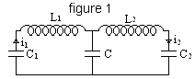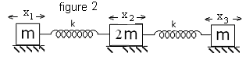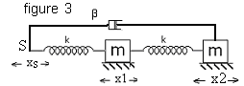
Exercice 4 : Soit le montage de la figure 4.
Un pendule de masse m et de longueur L pivote avec un angle θ autour du centre de gravité G d’un cylindre (de masse M de rayon R et de moment d’inertie J = ½ MR²) qui roule sans glisser sur un plan horizontale (c'est-à-dire lorsque le cylindre tourne de φ son centre de gravité se déplace de x = R φ ).
1) Déterminer les énergies cinétique et potentielle du système oscillatoire en fonction de x et θ.
2) En utilisant la formule de Lagrange, trouver les équations différentielles du mouvement.
3) Dans le cas des petites oscillations, et en négligeant le terme composé en , écrire le système d’équations différentielles linéaires du mouvement.
4) Les solutions de ce systèmes sont sinusoïdales, trouver les fréquences propres.

Exercice 5 : Soit le montage de la figure 5. Les 2 cylindres identiques (masse M, rayon R, et moment d’inertie J = ½ MR²) roulent sans glisser sur un support horizontal. Soit θ₁ et θ₂ les angles de rotation de ces 2 cylindres par rapport à leurs positions d’équilibre respectives. Au repos (θ₁ = θ₂ = 0) les ressorts sont non déformés.
1) Etablir le Lagrangien du système en fonction de x₁ et x₂ .
2) On prend k₁ = k₂ = k’ ≠ k, trouver les équations du mouvement. 3) En déduire les pulsations propres.
4) Ecrire le lagrangien sous la forme suivante :
En déduire les expressions de ω₀² et de K
5) K est le coefficient de couplage, montrer qu’il varie entre 2 valeurs limites.
6) Donner le sens physiques de ω₀ en le comparer aux pulsations propres trouvées dans la question 3.
En déduire l’effet du couplage k sur les pulsations propres.

Exercice 6 : Soit le montage de la figure 6. 2 disques mobiles D₁ et D₂ ayant des moments d’inertie J₁ et J₂ par rapport à l’axe de rotation AB sont suspendus par 3 fils de torsion, tendus entre les points A et B, ayant des constantes de torsions C, C’ et C. Ce système peut effectuer des rotations autour de l’axe AB. Soit θ₁ et θ₂ les angles que font les disques par rapport à leur position d’équilibre.
1) Calculer la pulsation ω₀ des oscillations de D₁ quand D₂ est bloqué.
2) a) Les 2 disques étant libre d’osciller, calculer (avec J₁=J₂=J) les pulsations ω₁ et ω₂ des 2 modes de vibrations. b) A t = 0 les disques sont lâchés avec comme conditions initiales : θ₁(t=0) = α et θ₂ (t=0) = 0 et avec des vitesses nulles, trouver θ₁(t) et θ₂(t). 3) Déterminer l’énergie emmagasinée dans le système
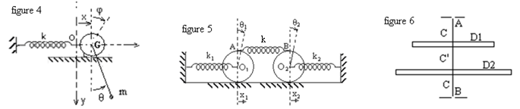

L.M.D., Travaux Dirigés physique 3 Oscillations à plusieurs degrés de liberté

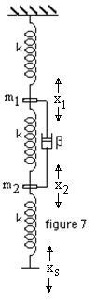

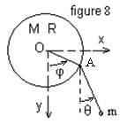

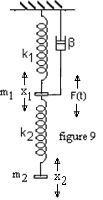

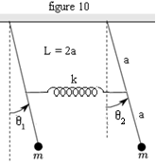
Exercice 7
Soit le système oscillatoire de la figure 7.
1) Etablir les équations différentielles des masses m₁ et m₂ , (x₁ et x₂ ) leurs amplitudes dynamique respectives).
2) Donner le schéma électrique équivalent du système en établissant d’abord les équations en charges q₁ et q₂ puis en courant i₁ et i₂.
3) On prend m₁ = m₂ = m. Trouver les expression des amplitudes complexes des solutions x₁ et x₂ du régime permanant sachant que F(t) = k.xs = a.exp(i Ω.t);
4) Si β = 0 (pas d’amortissement) :
a) Pour quelle pulsation la masse m₂ reste immobile ;
b) Quelles sont les pulsations de résonance ;
c) Considérons le cas non excité (F(t) = 0), trouver :
- Les pulsations propres (correspondantes aux modes)
- La matrice de passage.
- Les solutions générales.

Exercice 8
Soit le système mécanique de la figure 8. Le disque circulaire homogène de masse M et de rayon R est mobile sans frottements autour de son axe horizontal.
La masse m est reliée à un point A de la circonférence du disque par une tige sans masse de longueur L. L’articulation au point A permet à la tige d’osciller dans le plan du disque sans contraintes (sans frottements). Les angles θ et φ permettent de caractériser la position du système à chaque instant.
1) Etablir le Lagrangien du système.
2) Que devient l’expression de la fonction de Lagrange dans le cas des petites
oscillations autour de la position d’équilibre.
3) Ecrire les équations du mouvement.

Exercice 9
Une masse m₁ suspendu à un ressort de raideur k₁ est reliée à un amortisseur β.
On suspend un ressort k₂ et une masse m₂ à m₁, figure 9.
Une force F(t) = Fo.cos(Ω.t) est appliquée à la masse m₁.
Soient x₁ et x₂ les déplacements dynamique de m₁ et m₂ par rapport aux positions d’équilibres.
1) Etablir les équations différentielles donnant le mouvement des masses m₁ et m₂
2) Donner l’équivalent électrique du système
3) Calculer x₁. Pour quelle fréquence Ω₁, m₁ reste-elle immobile ?

Exercice 10

Deux pendules identiques de longueur L = 2a portants à leurs extrémités deux masses ponctuelles (figure 10). Le ressort de constante k assure le couplage.

Les deux pendules sont repérés à chaque instant par leurs élongations angulaires θ₁ et θ₂.
1) Déterminer l´énergie cinétique et potentielle du système et écrire le Lagrangien en fonction de θ₁ et θ₂.
2) En déduire les deux équations différentielles du mouvement, dans le cas des petites oscillations.
3) Calculer les deux pulsations propres du système.

L.M.D., corrigé des Travaux Dirigés physique 3 Oscillations à plusieurs degrés de liberté

Réponse 1
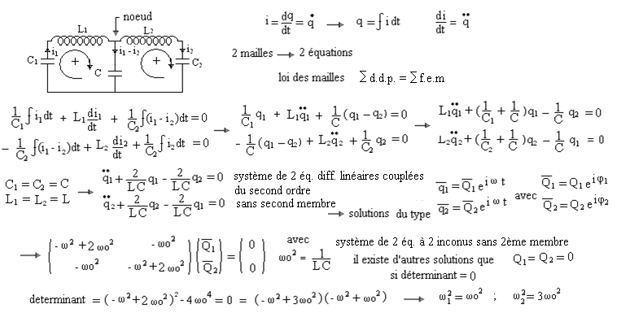
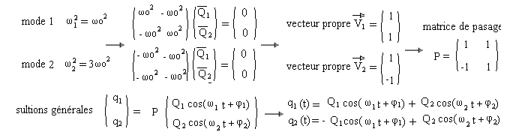

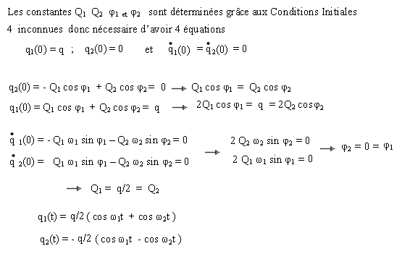

L.M.D., suite corrigé des Travaux Dirigés physique 3 Oscillations à plusieurs degrés de liberté

Réponse 2
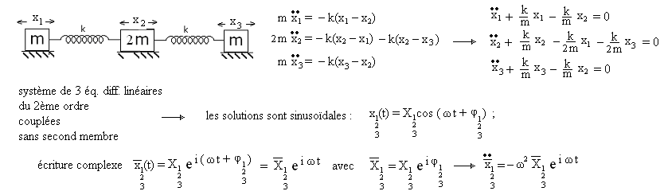
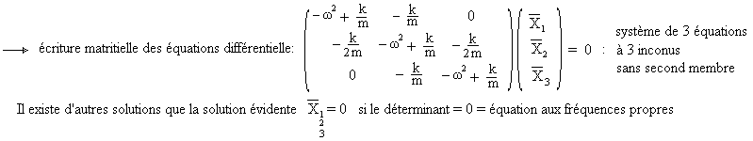

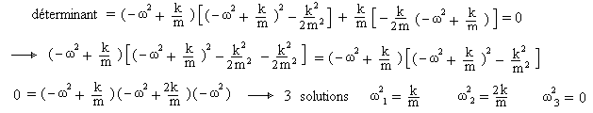
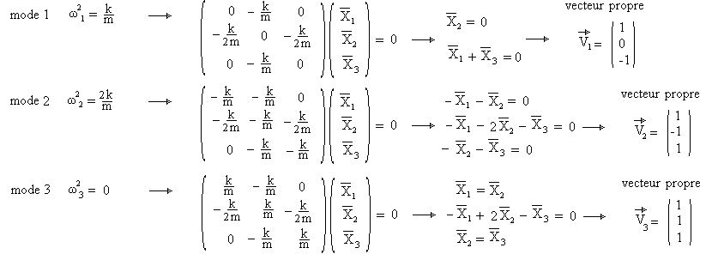
x₁ (t) = X₁ cos (ω₁ t + φ₁ ) + X₂ cos (ω₂ t + φ₂ ) + X₃ cos (ω₃ t + φ₃ )
→ x₂ (t) = 0 - X₂ cos (ω₂ t + φ₂ ) + X₃ cos (ω₃ t + φ₃ )
x₃ (t) = - X₁ cos (ω₁ t + φ₁ ) + X₂ cos (ω₂ t + φ₂ ) + X₃ cos (ω₃ t + φ₃ )
Remarque : Les constantes X et φ sont déterminés par les conditions initiales (C.I.)

L.M.D., suite corrigé des Travaux Dirigés physique 3 Oscillations à plusieurs degrés de liberté

Réponse 3
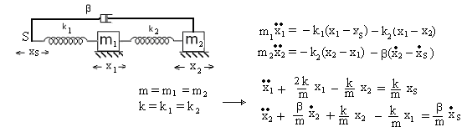
Les solutions du régime permanant sont du même type que l’excitation xs = a cos Ω t
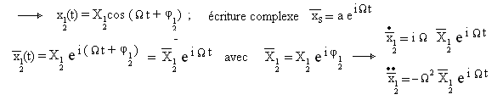

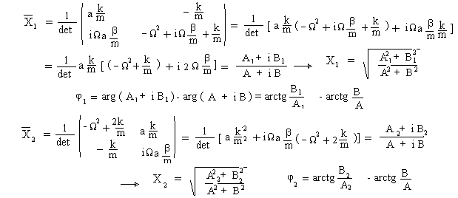
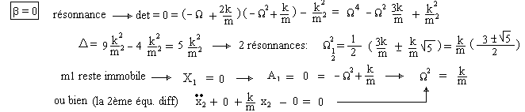

L.M.D., suite corrigé des Travaux Dirigés physique 3 Oscillations à plusieurs degrés de liberté

Réponse 4
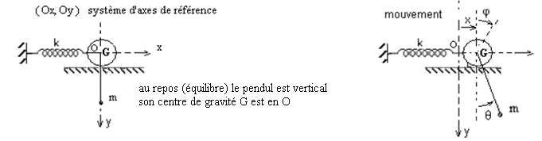
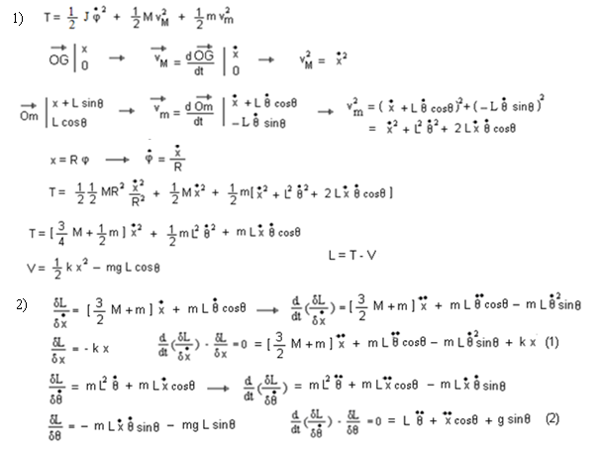
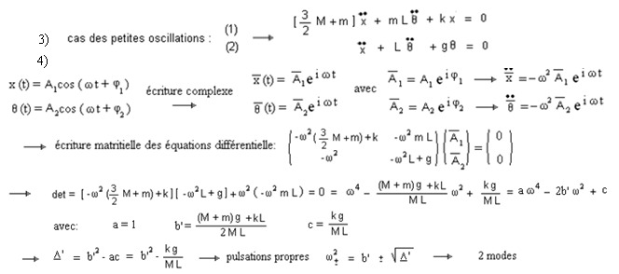

L.M.D., suite corrigé des Travaux Dirigés physique 3 Oscillations à plusieurs degrés de liberté

Réponse 5

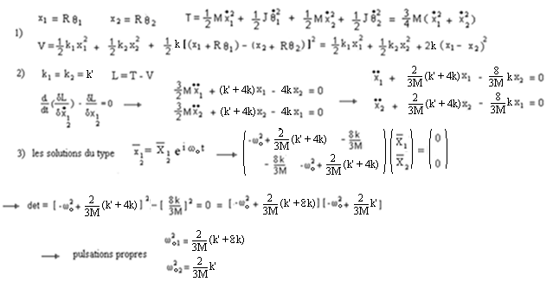

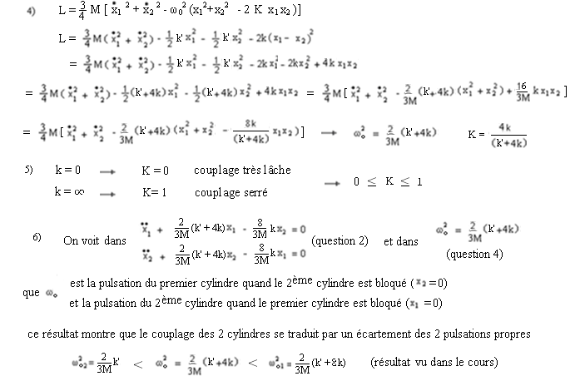

L.M.D., suite corrigé des Travaux Dirigés physique 3 Oscillations à plusieurs degrés de liberté

Réponse 6
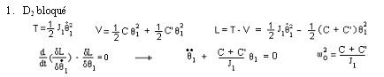
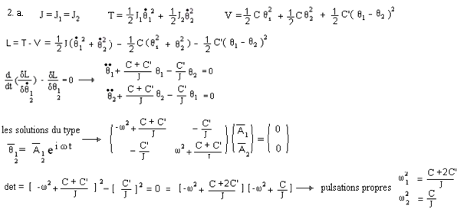
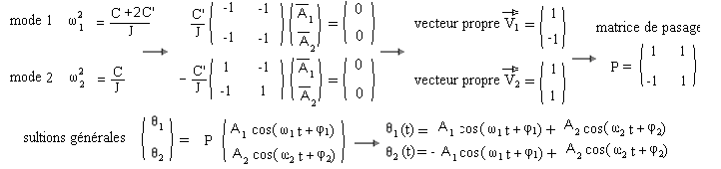

2.b. θ₁(0) = α ; θ₂(0) = 0 et θ’₁(0) = θ’₂(0) = 0
θ₁(0) = A₁ cos φ₁ + A₂ cos φ₂ = α
θ₂(0) = - A₁ cos φ₁ + A₂ cos φ₂ = 0 → A₁ cos φ₁ = A₂ cos φ₂ → 2A₁ cos φ₁ = α = 2A₂ cos φ₂
θ’₁(0) = - A₁ ω₁ sin φ₁ – A₂ ω₂ sin φ₂ = 0
θ’₂(0) = A₁ ω₁ sin φ₁ – A₂ ω₂ sin φ₂ = 0 → 2 A₂ ω₂ sin φ₂ = 0 et 2 A₁ ω₁ sin φ₁ = 0 → φ₂ = 0 = φ₁
→ A₁ = α/2 = A₂
θ₁(t) = α/2 ( cos ω₁t + cos ω₂t )
θ₂(t) = - α/2 ( cos ω₁t - cos ω₂t )

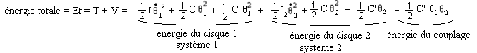

L.M.D., suite corrigé des Travaux Dirigés physique 3 Oscillations à plusieurs degrés de liberté

Réponse 7
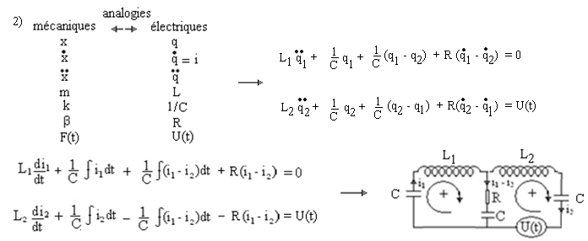

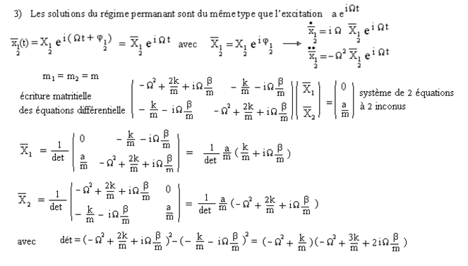

L.M.D., suite corrigé des Travaux Dirigés physique 3 Oscillations à plusieurs degrés de liberté

Suite Réponse 7

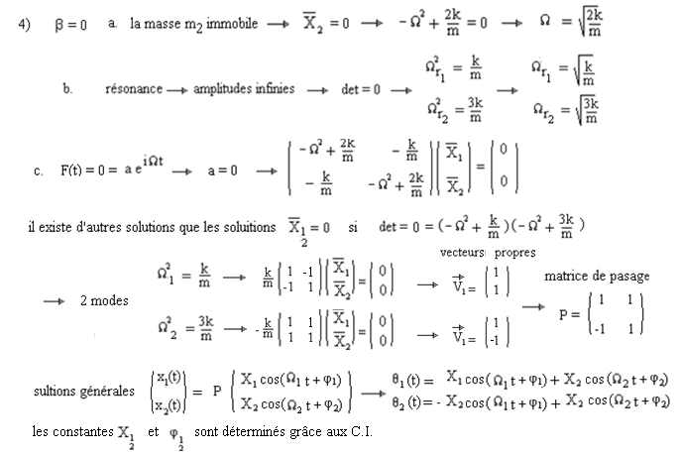

Remarque : lorsque l’excitation est arrêté, le système continu à osciller avec une des fréquence de résonance

L.M.D., suite corrigé des Travaux Dirigés physique 3 Oscillations à plusieurs degrés de liberté

Réponse 8

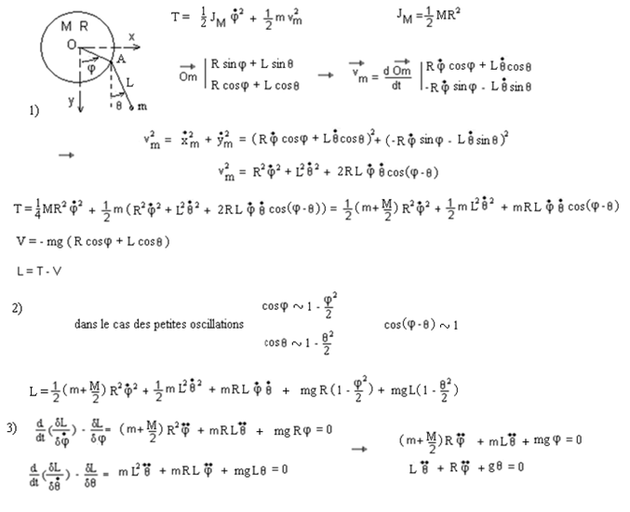

L.M.D., suite corrigé des Travaux Dirigés physique 3 Oscillations à plusieurs degrés de liberté

Réponse 9

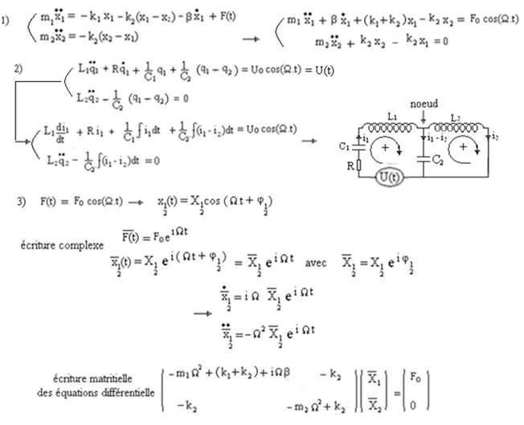
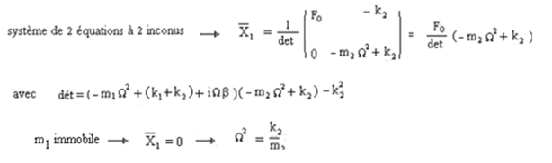

L.M.D., suite corrigé des Travaux Dirigés physique 3 Oscillations à plusieurs degrés de liberté

Réponse 10
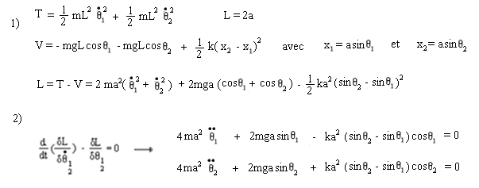
Dans le cas des petites oscillations, θ₁ et θ₂ petits, on peut faire les approximations : sinθ ~ θ et cosθ ~ 1
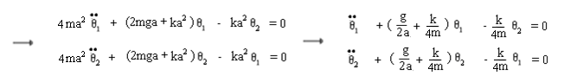
On obtient un système de 2 équations différentielles du second ordre linéaires couplée sans second membre.

